6.2 中国的可持续发展实践
一、单项选择题
1．我国所面临的生存和发展的巨大压力有 ( )
A．以农村为中心的环境污染在迅速蔓延 B．庞大的人口压力
C．自然资源总量少 D．自然灾害频繁
2．有关北京市大兴县留民营村农业发展现状的叙述，正确的是 ( )
A．属于可持续发展的农业生产模式——生态农业
B．生产结构单一，劳动生产率不高
C．生态环境好，但粮食产量不高
D．能源就地取材，以秸秆、柴草为主要燃料
3．关于我国的可持续发展的叙述正确的是 （ ）
①可持续发展对我国既是挑战也是机遇
②中国的环境污染仍在蔓延
③我国的可持续发展的思想是改革开放以来才出现的
④中国的生态破坏已得到全面控制
A．①② B．②③ C．③④ D．②④
4．生态农业与传统农业的根本区别在于 ( )
A．粮食产量高 B．种植业比重下降，而林、牧业发达
C．农业生产与环境保护有机结合 D．机械化、电气化水平高
下图为某酒精厂清洁生产工艺流程示意图。读图回答5~7题。
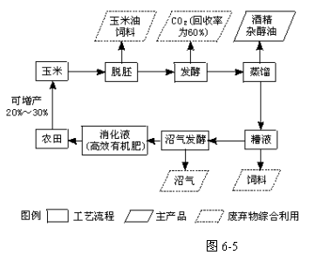
5．该酒精厂的厂址邻近 （ ）
A．原料产地 B．消费市场
C．动力基地 D．科技发达地区
6．与该厂废弃物有关的大气环境问题是 （ ）
A．酸雨 B．大气保温（温室）效应
C．臭氧层空洞 D．扬尘
7．实施清洁生产后，该厂 （ ）
A．实现了无废弃物排放
B．生产重点转向对废弃物的综合利用
C．隔断了与其他工厂的工业联系
D．从生产过程的每个环节减少对环境的污染
8．右图是
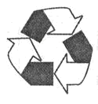
A．节水标志 B．绝色食品标志
C．节能标志 D．循环利用标志

9．作为一名有社会责任感的中学生，举手之劳可以做的有 ①用淘米水浇花 ②步行或骑自行车上学 ③用洗衣服的水冲厕 ④使用一次性餐具 ⑤大量互赠明信片贺卡 ⑥分类投放垃圾 ⑦用塑料袋购物 ⑧使用节能灯A．①③④⑥⑧ B．②③⑤⑥⑧ C．①②③⑥⑦ D．①②③⑥⑧
图7为“我国南方某山丘地理环境变化示意图”。读图完成第10题。
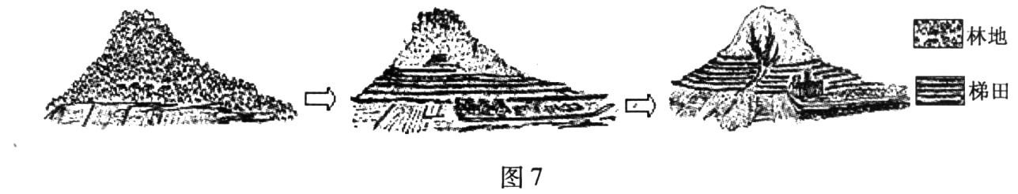
10．引起该地环境变化的主要原因是 A.地壳上升 B.植被遭毁 C.气候恶化 D.围湖造田
11、读“基塘生产”示意图(图6-6)，回答问题。
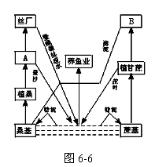
- 基塘生产主要分布在我国的____________________________
- 填出A、B 表示的含义 A B
- 按农业地域类型分类，它属于( ) A．热带作物种植园 B．商品谷物农业 C．混合农业 D．水稻种植业
- 影响“基塘生产”的主要自然因素是( )
A．气温 B．土壤 C．降水 D．地形
- 这种模式的农业符合可持续发展思想，请阐述一下此模式的经济效益和环境效益？

